



CON GEOMETRÍA Y ARTESANÍA MONTAMOS NUESTRA ALFARERÍA

Laberinto de espejos . Recordamos lo que sabemos.

Líneas que forman dibujos.

Opción C: Con el seis y el cuatro tienes tu propio retrato.


Nombre

Líneas que formas dibujos.

Opción C: Con el seis y el cuatro tienes tu propio retrato.
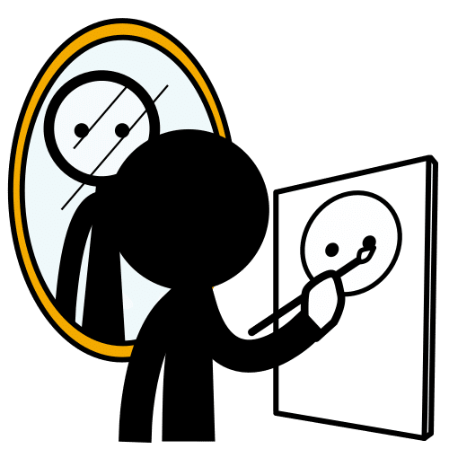
En esta ocasión vas a realizar tu autorretrato. Tienes que hacer un dibujo de tu cara lo más parecido posible a tu imagen real.

Para hacerlo, tienes que usar todas las líneas que has recordado hasta el momento:

- Líneas rectas.
- Líneas curvas.
- Líneas secantes.
- Líneas paralelas.
- Líneas poligonales abiertas.
- Líneas poligonales cerradas.

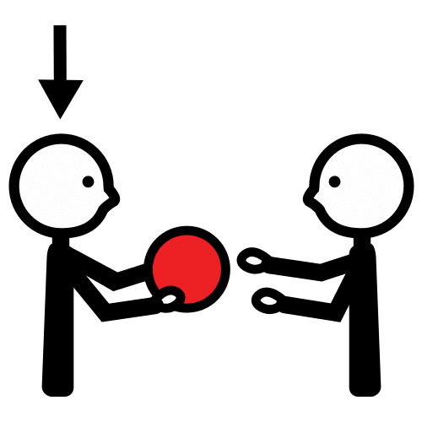
Cuando hayas terminado, tendrás que entregar tu autorretrato a tu maestra o maestro, quien los colocará en un lugar visible de la clase.

Y…ha llegado el momento más divertido… ¿Serás capaz de adivinar de quién es cada retrato?

AUTORRETRATO CON LÍNEAS



